**Министерство науки и высшего образования Московский политехнический университет Факультет информационных технологий**

УТВЕРЖДАЮ

Т.Т. Идиатуллов

Заведующий кафедрой «СМАРТ-технологии»

______________ "____" июнь 2019 г.

подпись

**ОТЧЕТ**

**по курсовому проекту:** Системы технического зрения и обработки изоб-ражений

**Индивидуальный вариант № 1.3:** Система анализа корректности считанной графической схемы на основании известного набора схем-шаблонов

**Вид отчета:** заключительный

**Исполнитель**

Студент группы 171-311 / Недов Андрей Владимирович

**Научный руководитель**

Кандидат физико-математических наук ___________ Т.Т. Идиатуллов

Москва, 2019

**Содержание**

Страница

2

**Введение**

Разработка системы визуализации совмещённых данных сенсорики мобильного робота с возможностью управления направлением обзора. Выполняется в рамках курсового проектирования по дисциплине « Технологии визуализации данных систем управления».

Основная цель курсового проектирования – освоение методов проектирования систем визуализации данных, подготовки отчетной документации по научно исследовательской и опытно-конструкторской работе, а также изучение основ проектирование программного обеспечения с использованием библиотеки OpenGL. Выбор данной библиотеки определяется широкой распространенностью ее компонентов, доступностью для освоения, а также поставленной задачей – разработать программу которая на основе полученного набора данных производит визуализацию параметров в объёмном пространстве. В данной системе предусмотрена возможность настройки расположения всех сеносров робота (координаты, пово-рот, склонение).

Система проектирования приложений Visual Studio. Данный продукт поз-воляют разрабатывать как [консольные](https://ru.wikipedia.org/wiki/%D0%A2%D0%B5%D0%BA%D1%81%D1%82%D0%BE%D0%B2%D1%8B%D0%B9_%D0%B8%D0%BD%D1%82%D0%B5%D1%80%D1%84%D0%B5%D0%B9%D1%81_%D0%BF%D0%BE%D0%BB%D1%8C%D0%B7%D0%BE%D0%B2%D0%B0%D1%82%D0%B5%D0%BB%D1%8F) [приложения,](https://ru.wikipedia.org/wiki/%D0%9F%D1%80%D0%B8%D0%BA%D0%BB%D0%B0%D0%B4%D0%BD%D0%BE%D0%B5_%D0%BF%D1%80%D0%BE%D0%B3%D1%80%D0%B0%D0%BC%D0%BC%D0%BD%D0%BE%D0%B5_%D0%BE%D0%B1%D0%B5%D1%81%D0%BF%D0%B5%D1%87%D0%B5%D0%BD%D0%B8%D0%B5) так и приложения с [графическим интерфейсом**.**](https://ru.wikipedia.org/wiki/%D0%93%D1%80%D0%B0%D1%84%D0%B8%D1%87%D0%B5%D1%81%D0%BA%D0%B8%D0%B9_%D0%B8%D0%BD%D1%82%D0%B5%D1%80%D1%84%D0%B5%D0%B9%D1%81_%D0%BF%D0%BE%D0%BB%D1%8C%D0%B7%D0%BE%D0%B2%D0%B0%D1%82%D0%B5%D0%BB%D1%8F)

Библиотека OpenGL — спецификация, определяющая платформонезависимый (независимый от языка программирования) программный интерфейс для написания приложений, использующих двумерную и трёхмерную компьютерную графику.

В рамках проведения курсового проектирования и подготовки отчета по-следовательно выполняются все этапы, необходимы для проведения разра-ботки:

анализ первичного варианта индивидуального задания;

3

проектирование функциональной модели проекта;

проектирование алгоритмов обработки данных и подготовки отчетов; непосредственное кодирование алгоритмов на языке C#;

отладку приложения; подготовки отчета.

Данный документ является отчетом по курсовому проектированию и со-держит описание этапов разработки, а также всю документацию по прове-денной работе и необходимые иллюстрации. Текст отчета подготовлен в со-ответствии с ГОСТ 7.32 – 2017 Система стандартов по информации, библио-течному и издательскому делу. Отчет о научно-исследовательской работе. Структура и правила оформления.

4

1. **Задачи этапа исследования, описание выбранной общей методики проведения**

Общей целью работы является разработка системы визуализации данных сенсорики робота. Общая функциональность системы определяется техническим заданием, разработанным в соответствии с индивидуальным заданием на курсовое проектирование.

* + рамках проведения работ должны быть решены следующие задачи:

провести анализ систем технического зрения и провести разработку функциональной модели;

подготовить документацию по выполнению работы и работы с со-

зданной программой.

На основе результатов анализа и моделирования сформировано описание структуры данных и алгоритмов их обработки. Затем, на базе подготовленно-го описания выполнена разработка программного кода проекта. Проведены работы по отладке и анализ целесообразности ее развития (по результатам испытания созданного прототипа).

5

1. **Техническое задание**

* Разработать систему, отображающую параметры работы робота, в том числе планируемую траекторию движения, с использованием средств дополненной реальности.

6

1. **Проектирование**

На этапе проектирования было определо количетво сенсоров робота. Лидар, камера, и два сонара. Таким образом на 3D сцене отрисовываются схематичные изображения всех вышеперичисленных сенсоров, а так же сам робот.

В ходе разработки на 3D сцену также был добавлен куб отсечения, отсекающий лишние точки получаемые лидара от интересующего на облака точек.

Для робота и каждого его сенсора предусмотрена возможность устанавливать позицию в пространстве независимо от остальных объектов.

Проекция с камеры представлена серым полигоном в пространстве, лидар - тёмносерым параллелепипидом, сонары - двумя фиолетовыми фигурами и, соответственно, робот представлен зелёным кубом.

Описание
  
  
  
  
  
  
  
  
  
  
  
  
  
  
  
  
  
  
  
  
Рисунок 1 - схематичное изображение робота и датчиков

7

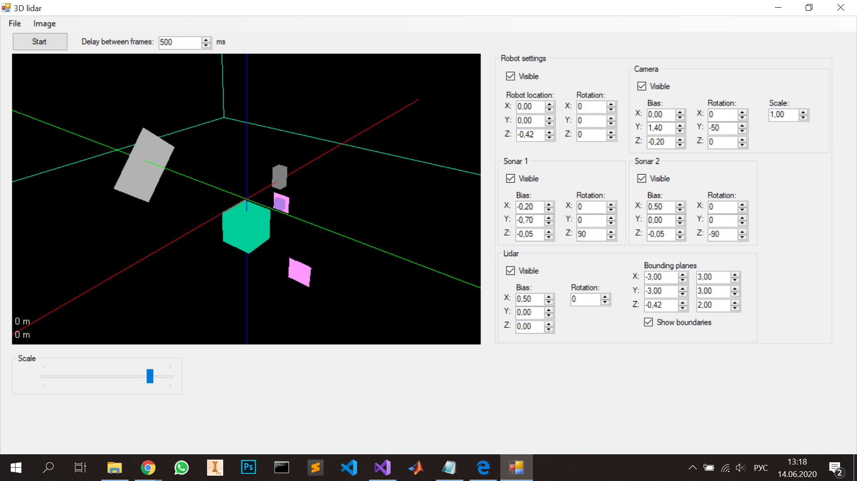

Рисунок 2 – изменение расположения объектов

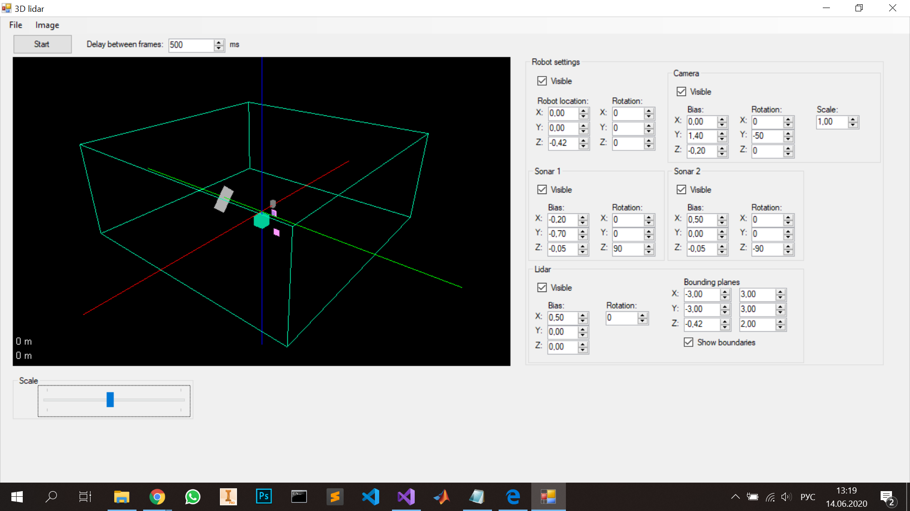

Рисунок 3 – Куб отсечения

8

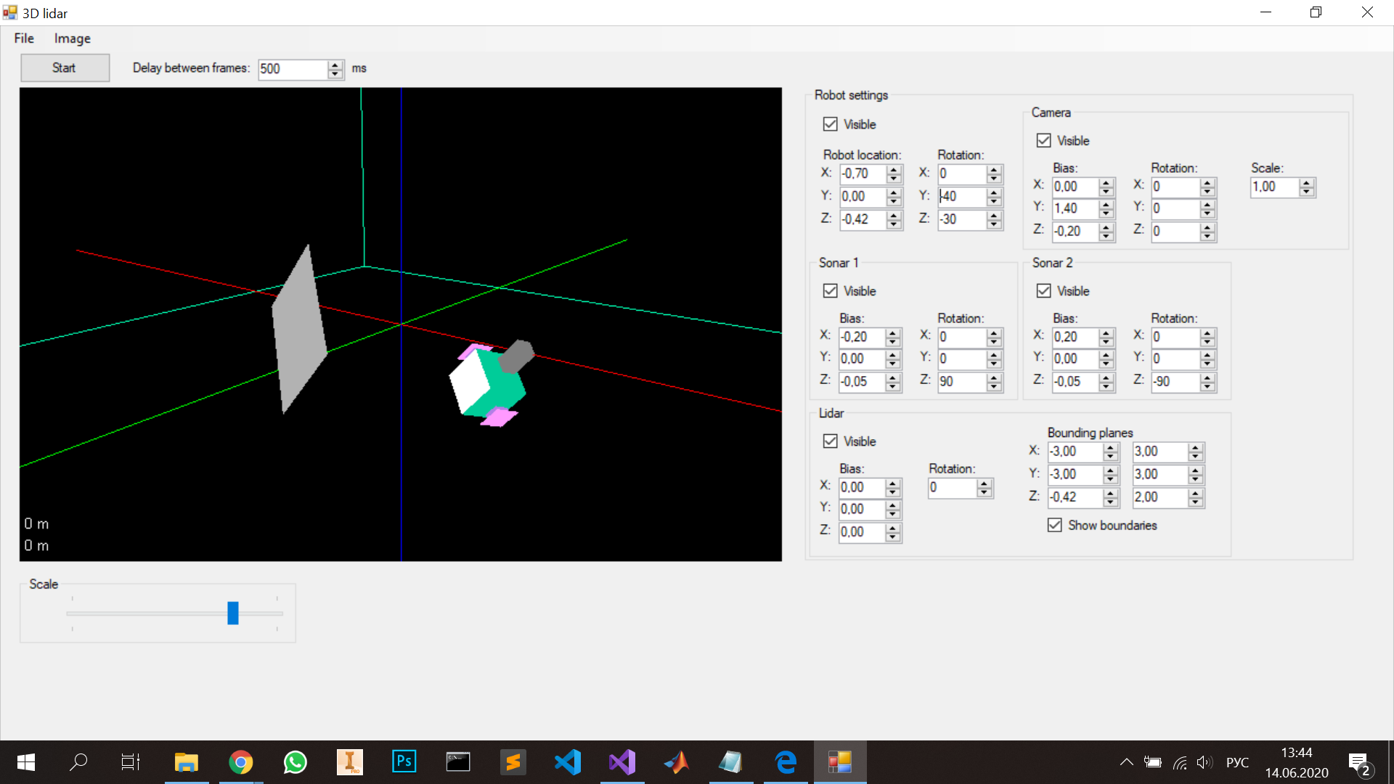

Рисунок 4 – Повёрнутый робот

Все датчики были помещены в систему координат робота. Таким образом при повороте или перемещении робота все датчики последуют за ним.

9

**Обработка данных**

Для объединения разных типов данных в одной системе были разработаны несколько модулей предназначенных для чтения разных типов данных. Так, один модуль отвечает за чтение данных с лидара, другой по разработанному заранее протоколу читает данные, приходящие от сонаров.

Ввиду эпидемии коронавируса доступ к лидару закрыт, поэтому чтение облака точек происходило из заранее записанного лидаром файла.

Далее все данные тем или иным образом отодражаются в 3D пространстве  
  
  
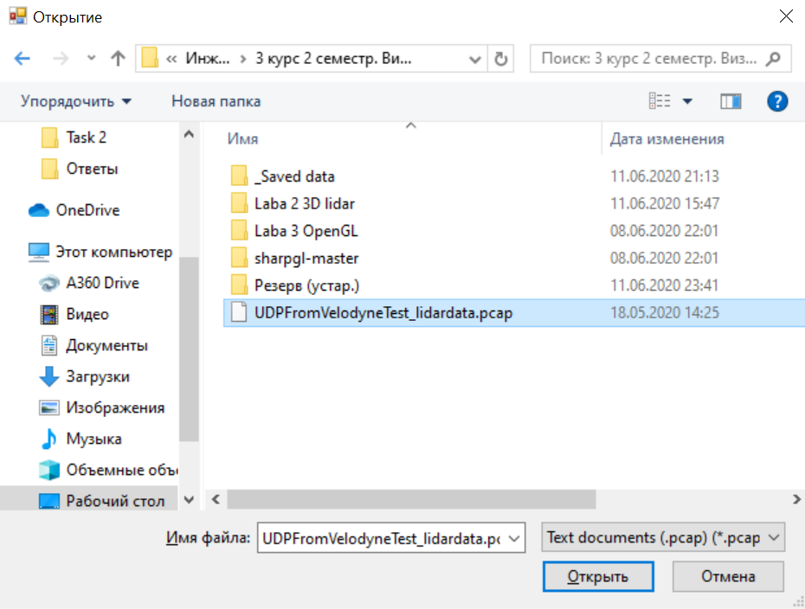  
  
  
  
  
  
  
  
 Симуляция интерактивна, позволяет как управлять положением сцены, так и отулючать видимость ненужных сенсоров.

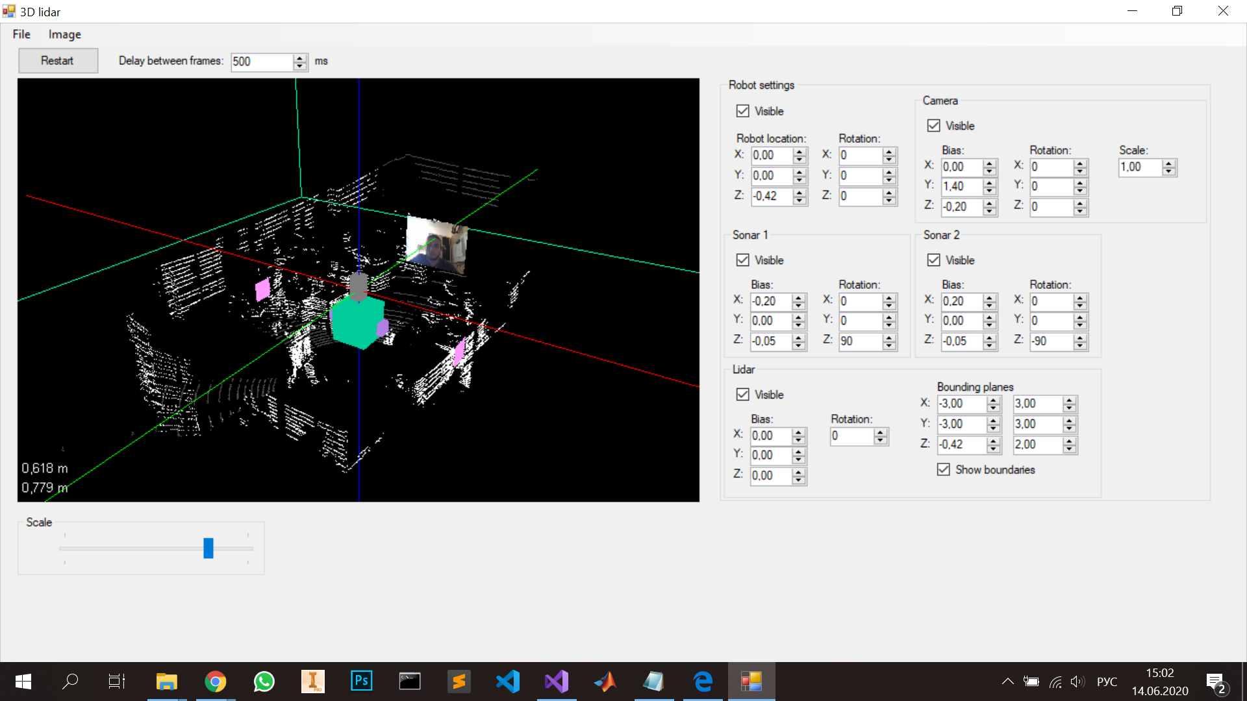Рисунок 6 – Визуализация данных

10

Также была реализована возможность сохранять рендеры 3D сцены в виде графических изображений и сохранять видеозапись происходящего.

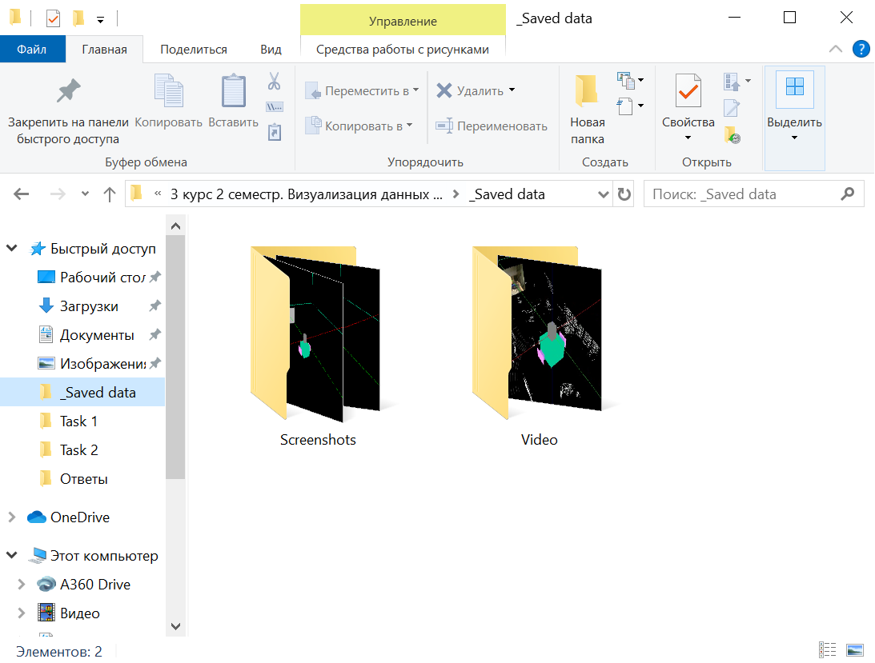

Рисунок 7 – Директория с сохраненными записями экрана

11

1. **Рекомендации по использованию проекта**

Данная система может быть установленна на любого робота с достаточно мощьным компьютером. Также возможна передача данных с сенсоров на отдельный ПК и дальнейшая визуализация этих данных уже на стороннем пк. Такой подход позвоялет значительно снизить на компьютер робота.

12

**Заключение**

В ходе выполнения работ по курсовому проектированию был разработан прототип системы визуализации данных с сенсорики робота. Также была разработана функциональная модель и написана документация с рекомендациями.

Основная область применения результатов работы – реализация на про-изводстве и в его автоматизации. Использование результатов разработки позволит более точно и быстро проводить отладку роботизированной системы, а так же предоставлять наглядную картину состояния сенсоров робота.

Так как разработка велась с целью прототипирования полноценной си-стемы, то уникальность разработки обеспечивается только индивидуализацией информационной базой и отчетных форм для построение масштабной системы потребуется более подробный анализ аналогичных решений от сторонних производителей.

13

**Список использованных источников**

1. ГОСТ 7.32 – 2017 Система стандартов по информации, библиотеч-ному и издательскому делу. Отчет о научно-исследовательской работе. Структура и правила оформления.

2. ГОСТ 2.106-96 Единая система конструкторской документации (ЕСКД). Текстовые документы.

14

Приложение А

using System;

using System.Collections.Generic;

using System.ComponentModel;

using System.Data;

using System.Drawing;

using System.Linq;

using System.Text;

using System.Threading.Tasks;

using System.Windows.Forms;

using System.IO;

using System.Threading;

using SharpGL;

using System.Timers;

using OpenCvSharp;

using OpenCvSharp.Extensions;

using System.IO.Ports;

using Accord.Video.FFMPEG;

//using Tao.FreeGLut;

//using SharpGL.SceneGraph.Assets;

namespace Laba_3_OpenGL

{

public partial class scale : Form

{

string pathVar = "C:\\Users\\andre\\Desktop\\Учёба\\Политех\\Инженерные проекты\\3 курс 2 семестр. Визуализация данных с датчиков робота\\UDPFromVelodyneTest_lidardata.pcap";

string pathVideo = "C:\\Users\\andre\\Desktop\\Учёба\\Политех\\Инженерные проекты\\3 курс 2 семестр. Визуализация данных с датчиков робота\\_Saved data\\Video\\_cashe";

string pathVideoResult = "C:\\Users\\andre\\Desktop\\Учёба\\Политех\\Инженерные проекты\\3 курс 2 семестр. Визуализация данных с датчиков робота\\_Saved data\\Video\\";

string pathScreen = "C:\\Users\\andre\\Desktop\\Учёба\\Политех\\Инженерные проекты\\3 курс 2 семестр. Визуализация данных с датчиков робота\\_Saved data\\Screenshots";

double[] tiltAngle = new double[]

{

-30.67,

-9.33,

-29.33,

-8.00,

-28.00,

-6.66,

-26.66,

-5.33,

-25.33,

-4.00,

-24.00,

-2.67,

-22.67,

-1.33,

-21.33,

0.00,

-20.00,

1.33,

-18.67,

2.67,

-17.33,

4.00,

-16.00,

5.33,

-14.67,

6.67,

-13.33,

8.00,

-12.00,

9.33,

-10.67,

10.67,

};

int imageCounter = 1;

int screenshotNumber = 0;

int videoNumber = 0;

bool goRecord = false;

bool needAScreenshot = false;

private Thread camera;

Mat frame_in;

Mat frame_out;

Mat frame_draw;

VideoCapture capture;

bool cameraOpened = false;

int xSave = 682;

int ySave = 434;

Bitmap cameraImg;

bool readed_once = false;

bool drawn = true;

bool busy = false;

bool eyeBusy = false;

double global_scale = 1.3;

double sonar1Dist = 0;

double sonar2Dist = 0;

double l_path = 4;

double[,] bp = new double[8, 3];

double xL;

double xR;

double yL;

double yR;

double zL;

double zR;

List<byte> bufText = new List<byte>();

List<byte> bufShow = new List<byte>();

double[] tiltAngleSin = new double[32];

double[] tiltAngleCos = new double[32];

RenderEventArgs args;

OpenGL gl;

List<double[]> cloudEx = new List<double[]>();

double[,] laserHistory = new double[32, 2];

int[] laserHistoryIndex = new int[32];

List<double[]> cloudIN = new List<double[]>();

List<double[]> cloudOUT = new List<double[]>();

List<double[]> cloudINShow = new List<double[]>();

List<double[]> cloudOUTShow = new List<double[]>();

int middle_index = -1;

List<double[]> bound_points = new List<double[]>();

List<double[]> bps = new List<double[]>();

double[] robot_space = new double[3];

List<string> text = new List<string>();

string str = "";

byte prev = 0;

bool mouse_down = false;

int oldValueX;

int oldValueY;

int angleX = 0;

int angleY = 0;

int angleZ = 0;

bool firstRead = true;

Thread rosa;

Thread memosa;

Thread save;

SerialPort port;

string[] ports;

byte[] imageData;

byte[] imageData2;

public scale()

{

InitializeComponent();

}

private void Form1_Load_1(object sender, EventArgs e)

{

ports = SerialPort.GetPortNames();

frame_in = new Mat();

frame_out = new Mat();

frame_draw = new Mat();

camera = new Thread(new ThreadStart(CaptureCameraCallback));

System.Windows.Forms.Control.CheckForIllegalCrossThreadCalls = false;

BoundariesCountT();

for (int i = 0; i < 32; i++)

{

double radAlfa = tiltAngle[i] * Math.PI / 180.0;

tiltAngleSin[i] = Math.Sin(radAlfa);

tiltAngleCos[i] = Math.Cos(radAlfa);

laserHistory[i, 0] = -10000;

laserHistory[i, 1] = -10000;

laserHistoryIndex[i] = -1;

}

string[] aragog = pathVar.Split('\\');

//labelPath.Text = aragog[aragog.Length - 1];

r_z.Value = zlN.Value;

openGLControl1_OpenGLDraw(sender, args);

}

private void CreateMovie()

{

int width = xSave;

int height = ySave;

var framRate = 2;

// create instance of video writer

using (var vFWriter = new VideoFileWriter())

{

// create new video file

vFWriter.Open(pathVideoResult + "<\\Video>" + videoNumber + ".avi", width, height, framRate, VideoCodec.MPEG4);

string[] picList = Directory.GetFiles(pathVideo, "*");

//loop throught all images in the collection

foreach (var pic in picList)

{

Bitmap bitmap = new Bitmap(pic);

vFWriter.WriteVideoFrame(bitmap);

}

vFWriter.Close();

}

}

private void CaptureCameraCallback()

{

capture = new VideoCapture(0); // (0) -встроенная, (1) - первая подключенная

capture.Open(0);

if (capture.IsOpened())

{

try

{

while (cameraOpened == true) //если камера запущена

{

if (drawn)

{

capture.Read(frame_in);

//frame_out = frame_in;

frame_out = frame_in.CvtColor(ColorConversionCodes.BGR2RGB);

double scale = (double)screenScale.Value;

double fr_h = frame_out.Size().Height * scale;

double fr_w = frame_out.Size().Width * scale;

Cv2.Resize(frame_out, frame_out, new OpenCvSharp.Size(fr_w, fr_h));

eyeBusy = true;

frame_draw = frame_out.Clone();

drawn = false;

readed_once = true;

eyeBusy = false;

}

}

}

catch { }

}

}

private void BoundariesCountT()

{

xL = Convert.ToDouble(xlN.Value);

xR = Convert.ToDouble(xrN.Value);

yL = Convert.ToDouble(ylN.Value);

yR = Convert.ToDouble(yrN.Value);

zL = Convert.ToDouble(zlN.Value);

zR = Convert.ToDouble(zrN.Value);

bp[0, 0] = xR; bp[0, 1] = yL; bp[0, 2] = zR;

bp[1, 0] = xL; bp[1, 1] = yL; bp[1, 2] = zR;

bp[2, 0] = xL; bp[2, 1] = yL; bp[2, 2] = zL;

bp[3, 0] = xR; bp[3, 1] = yL; bp[3, 2] = zL;

bp[4, 0] = xR; bp[4, 1] = yR; bp[4, 2] = zR;

bp[5, 0] = xL; bp[5, 1] = yR; bp[5, 2] = zR;

bp[6, 0] = xL; bp[6, 1] = yR; bp[6, 2] = zL;

bp[7, 0] = xR; bp[7, 1] = yR; bp[7, 2] = zL;

}

private void Load_file(object sender, EventArgs e)

{

System.Windows.Forms.OpenFileDialog dlg = new System.Windows.Forms.OpenFileDialog();

dlg.FileName = "Document";

dlg.DefaultExt = ".pcap";

dlg.Filter = "Text documents (.pcap)|*.pcap";

DialogResult result = dlg.ShowDialog();

pathVar = dlg.FileName;

//string[] aragog = pathVar.Split('\\');

//labelPath.Text = aragog[aragog.Length - 1];

}

private double[] MR(double x, double y, double z, double alfa_v)

{

alfa_v = (alfa_v * Math.PI) / 180.0;

x = x * Math.Cos(alfa_v) + y * Math.Sin(alfa_v);

y = x * -Math.Sin(alfa_v) + y * Math.Cos(alfa_v);

return new double[] { x, y, z };

}

private void openGLControl1_OpenGLDraw(object sender, RenderEventArgs args)

{

// Создаем экземпляр

gl = openGLControl1.OpenGL;

// Очистка экрана и буфера глубин

gl.Clear(OpenGL.GL_COLOR_BUFFER_BIT | OpenGL.GL_DEPTH_BUFFER_BIT);

//gl.ClearColor(1f, 1f, 1f, 1);

// Сбрасываем модельно-видовую матрицу

gl.LoadIdentity();

double t_x = (double)r_x.Value;

double t_y = (double)r_y.Value;

double t_z = (double)r_z.Value;

double s1_x = (double)sonar1X.Value;

double s1_y = (double)sonar1Y.Value;

double s1_z = (double)sonar1Z.Value;

float s1_ax = (float)sonar1alfaX.Value;

float s1_ay = (float)sonar1alfaY.Value;

float s1_az = (float)sonar1alfaZ.Value;

double s2_x = (double)sonar2X.Value;

double s2_y = (double)sonar2Y.Value;

double s2_z = (double)sonar2Z.Value;

float s2_ax = (float)sonar2alfaX.Value;

float s2_ay = (float)sonar2alfaY.Value;

float s2_az = (float)sonar2alfaZ.Value;

double c_x = (double)cameraX.Value;

double c_y = (double)cameraY.Value;

double c_z = (double)cameraZ.Value;

float c_ax = (float)cameraAlfaX.Value;

float c_ay = (float)cameraAlfaY.Value;

float c_az = (float)cameraAlfaZ.Value;

//screenXM = (float)screenXnum.Value;

//screenYM = (float)screenYnum.Value;

double l_x = (double)lidarX.Value;

double l_y = (double)lidarY.Value;

double l_z = (double)lidarZ.Value;

float l_a = (float)lidarAngle.Value;

// Двигаем перо вглубь экрана

gl.Translate(0.0f, 0.0f, -10.0f * (2 - global_scale));

gl.Rotate(angleX - 75f, angleY, angleZ + 20);

gl.Begin(OpenGL.GL_LINES);

gl.Color(1f, 0f, 0f);

gl.Vertex(5f, 0f, 0f);

gl.Vertex(-5f, 0f, 0f);

gl.Color(0f, 1f, 0f);

gl.Vertex(0f, 5f, 0f);

gl.Vertex(0f, -5f, 0f);

gl.Color(0f, 0f, 1f);

gl.Vertex(0f, 0f, 5f);

gl.Vertex(0f, 0f, -5f);

gl.End();

//double scale_norm = Convert.ToDouble(scale_2.Value) / 10;

if (bound_show.Checked)

{

gl.Begin(OpenGL.GL_LINES); //Cube

gl.Color(0.0f, 1.0f, 0.7f);

gl.Vertex(bp[0, 0], bp[0, 1], bp[0, 2]);

gl.Vertex(bp[1, 0], bp[1, 1], bp[1, 2]);

gl.Vertex(bp[1, 0], bp[1, 1], bp[1, 2]);

gl.Vertex(bp[2, 0], bp[2, 1], bp[2, 2]);

gl.Vertex(bp[2, 0], bp[2, 1], bp[2, 2]);

gl.Vertex(bp[3, 0], bp[3, 1], bp[3, 2]);

gl.Vertex(bp[3, 0], bp[3, 1], bp[3, 2]);

gl.Vertex(bp[0, 0], bp[0, 1], bp[0, 2]);

gl.Vertex(bp[2, 0], bp[2, 1], bp[2, 2]);

gl.Vertex(bp[6, 0], bp[6, 1], bp[6, 2]);

gl.Vertex(bp[1, 0], bp[1, 1], bp[1, 2]);

gl.Vertex(bp[5, 0], bp[5, 1], bp[5, 2]);

gl.Vertex(bp[3, 0], bp[3, 1], bp[3, 2]);

gl.Vertex(bp[7, 0], bp[7, 1], bp[7, 2]);

gl.Vertex(bp[0, 0], bp[0, 1], bp[0, 2]);

gl.Vertex(bp[4, 0], bp[4, 1], bp[4, 2]);

gl.Vertex(bp[4, 0], bp[4, 1], bp[4, 2]);

gl.Vertex(bp[5, 0], bp[5, 1], bp[5, 2]);

gl.Vertex(bp[5, 0], bp[5, 1], bp[5, 2]);

gl.Vertex(bp[6, 0], bp[6, 1], bp[6, 2]);

gl.Vertex(bp[6, 0], bp[6, 1], bp[6, 2]);

gl.Vertex(bp[7, 0], bp[7, 1], bp[7, 2]);

gl.Vertex(bp[7, 0], bp[7, 1], bp[7, 2]);

gl.Vertex(bp[4, 0], bp[4, 1], bp[4, 2]);

gl.End();

}

if (lidarVis.Checked)

{

gl.LoadIdentity();

gl.Translate(0.0f, 0.0f, -10.0f * (2 - global_scale));

gl.Rotate(angleX - 75f, angleY, angleZ + 20);

gl.Translate(t_x, t_y, t_z + 0.15); // robot

gl.Rotate((float)alfaX.Value, (float)alfaY.Value, (float)alfaZ.Value);

gl.Translate(l_x, l_y, l_z - 0.2);

gl.Rotate(0, 0, l_a);

gl.Begin(OpenGL.GL_POINTS); // Cloud

while (busy && playPause.Text == "Pause") ;

gl.Color(1.0f, 1.0f, 1.0f);

for (int i = 0; i < cloudINShow.Count; i++)

{

try

{

gl.Vertex(cloudINShow[i][0], cloudINShow[i][1], cloudINShow[i][2]);

}

catch (Exception er)

{

//MessageBox.Show(er.ToString() + "\n\r" + "i: " + i + "\n\r\n\rCloud: " + cloud.Count + "\n\rCLC: " + clc);

}

}

gl.Color(0.3f, 0.3f, 0.3f);

for (int i = 0; i < cloudOUTShow.Count; i++)

{

try

{

gl.Vertex(cloudOUTShow[i][0], cloudOUTShow[i][1], cloudOUTShow[i][2]);

}

catch (Exception er)

{

//MessageBox.Show(er.ToString() + "\n\r" + "i: " + i + "\n\r\n\rCloud: " + cloud.Count + "\n\rCLC: " + clc);

}

}

gl.End();

}

gl.LoadIdentity();

gl.Translate(0.0f, 0.0f, -10.0f * (2 - global_scale));

gl.Rotate(angleX - 75f, angleY, angleZ + 20);

gl.Translate(t_x, t_y, t_z + 0.15); // robot

gl.Rotate((float)alfaX.Value, (float)alfaY.Value, (float)alfaZ.Value);

if (robotVis.Checked)

{

gl.Begin(OpenGL.GL_POLYGON);

gl.Color(0.0f, 0.8f, 0.6f);

gl.Vertex(-0.15, -0.15, -0.15);

gl.Vertex(-0.15, 0.15, -0.15);

gl.Vertex(0.15, 0.15, -0.15);

gl.Vertex(0.15, -0.15, -0.15);

gl.End();

gl.Begin(OpenGL.GL_POLYGON);

gl.Vertex(0.15, -0.15, 0.15);

gl.Vertex(0.15, 0.15, 0.15);

gl.Vertex(-0.15, 0.15, 0.15);

gl.Vertex(-0.15, -0.15, 0.15);

gl.Vertex(-0.15, -0.15, -0.15);

gl.Vertex(0.15, -0.15, -0.15);

gl.Vertex(0.15, 0.15, -0.15);

gl.Vertex(0.15, 0.15, 0.15);

gl.End();

gl.Begin(OpenGL.GL_POLYGON);

gl.Color(1f, 1f, 1f);

gl.Vertex(0.15, 0.15, 0.15);

gl.Vertex(-0.15, 0.15, 0.15);

gl.Vertex(-0.15, 0.15, -0.15);

gl.Vertex(0.15, 0.15, -0.15);

gl.End();

gl.Begin(OpenGL.GL_POLYGON);

gl.Color(0.0f, 0.8f, 0.6f);

gl.Vertex(-0.15, 0.15, 0.15);

gl.Vertex(-0.15, 0.15, -0.15);

gl.Vertex(-0.15, -0.15, -0.15);

gl.Vertex(-0.15, -0.15, 0.15);

gl.End();

}

if (sonar1Vis.Checked)

{

gl.LoadIdentity();

gl.Translate(0.0f, 0.0f, -10.0f * (2 - global_scale));

gl.Rotate(angleX - 75f, angleY, angleZ + 20);

gl.Translate(t_x, t_y, t_z + 0.15); // robot

gl.Rotate((float)alfaX.Value, (float)alfaY.Value, (float)alfaZ.Value);

gl.Translate(s1_x, s1_y, s1_z + 0.05); // sonar 1

gl.Rotate(s1_ax, s1_ay, s1_az);

gl.Begin(OpenGL.GL_POLYGON);

gl.Color(0.7f, 0.5f, 0.9f);

gl.Vertex(-0.05, 0, -0.05);

gl.Vertex(0.05, 0, -0.05);

gl.Vertex(0.05, 0, 0.05);

gl.Vertex(-0.05, 0, 0.05);

gl.Vertex(-0.05, 0.05, 0.05);

gl.Vertex(-0.05, 0.05, -0.05);

gl.Vertex(0.05, 0.05, -0.05);

gl.Vertex(0.05, 0, -0.05);

gl.End();

gl.Begin(OpenGL.GL_POLYGON);

gl.Color(0.7f, 0.5f, 0.9f);

gl.Vertex(0.05, 0.05, -0.05);

gl.Vertex(0.05, 0, -0.05);

gl.Vertex(0.05, 0, 0.05);

gl.Vertex(0.05, 0.05, 0.05);

gl.Vertex(-0.05, 0.05, 0.05);

gl.Vertex(-0.05, 0, 0.05);

gl.Vertex(0.05, 0, 0.05);

gl.End();

gl.Begin(OpenGL.GL_POLYGON); // sonars 1 plane

gl.Color(1f, 0.6f, 1f);

gl.Vertex(-0.09, 0.051 + sonar1Dist, -0.09);

gl.Vertex(0.09, 0.051 + sonar1Dist, -0.09);

gl.Vertex(0.09, 0.051 + sonar1Dist, 0.09);

gl.Vertex(-0.09, 0.051 + sonar1Dist, 0.09);

gl.End();

gl.Color(0.8f, 0.8f, 0.9f);

//gl.DrawText3D("Arial", 0.1f, 0.2f, 0.0f, "Text");

gl.DrawText(5, 10, 190.0f, 128.0f, 255.0f, "Arial", 12.0f, sonar1Dist.ToString() + " m");

gl.DrawText(5, 30, 190.0f, 128.0f, 255.0f, "Arial", 12.0f, sonar2Dist.ToString() + " m");

}

if (sonar2Vis.Checked)

{

gl.LoadIdentity();

gl.Translate(0.0f, 0.0f, -10.0f * (2 - global_scale));

gl.Rotate(angleX - 75f, angleY, angleZ + 20);

gl.Translate(t_x, t_y, t_z + 0.15); // robot

gl.Rotate((float)alfaX.Value, (float)alfaY.Value, (float)alfaZ.Value);

gl.Translate(s2_x, s2_y, s2_z + 0.05); // sonar 2

gl.Rotate(s2_ax, s2_ay, s2_az);

gl.Begin(OpenGL.GL_POLYGON);

gl.Color(0.7f, 0.5f, 0.9f);

gl.Vertex(-0.05, 0, -0.05);

gl.Vertex(0.05, 0, -0.05);

gl.Vertex(0.05, 0, 0.05);

gl.Vertex(-0.05, 0, 0.05);

gl.Vertex(-0.05, 0.05, 0.05);

gl.Vertex(-0.05, 0.05, -0.05);

gl.Vertex(0.05, 0.05, -0.05);

gl.Vertex(0.05, 0, -0.05);

gl.End();

gl.Begin(OpenGL.GL_POLYGON);

gl.Color(0.7f, 0.5f, 0.9f);

gl.Vertex(0.05, 0.05, -0.05);

gl.Vertex(0.05, 0, -0.05);

gl.Vertex(0.05, 0, 0.05);

gl.Vertex(0.05, 0.05, 0.05);

gl.Vertex(-0.05, 0.05, 0.05);

gl.Vertex(-0.05, 0, 0.05);

gl.Vertex(0.05, 0, 0.05);

gl.End();

gl.Begin(OpenGL.GL_POLYGON); // sonars 2 plane

gl.Color(1f, 0.6f, 1f);

gl.Vertex(-0.09, 0.051 + sonar2Dist, -0.09);

gl.Vertex(0.09, 0.051 + sonar2Dist, -0.09);

gl.Vertex(0.09, 0.051 + sonar2Dist, 0.09);

gl.Vertex(-0.09, 0.051 + sonar2Dist, 0.09);

gl.End();

}

if (cameraVis.Checked)

{

gl.LoadIdentity();

gl.Translate(0.0f, 0.0f, -10.0f * (2 - global_scale));

gl.Rotate(angleX - 75f, angleY, angleZ + 20);

gl.Translate(t_x, t_y, t_z + 0.15); // robot

gl.Rotate((float)alfaX.Value, (float)alfaY.Value, (float)alfaZ.Value);

gl.Translate(c_x, c_y, c_z + 0.4); // camera

gl.Rotate(c_ax, c_ay + 180, c_az);

if (playPause.Text != "Start")

{

try

{

int h = frame_draw.Size().Height;

int w = frame_draw.Size().Width;

//if (h != 0)

// MessageBox.Show(h + "\n\r" + w);

if (h % 2 != 0)

h = h - 1;

if (w % 2 != 0)

w = w - 1;

gl.Begin(OpenGL.GL_POINTS);

for (int y = -h / 2; y < h / 2; y++)

{

for (int x = -w / 2; x < w / 2; x++)

{

if ((readed_once))

{

Vec3b color = frame_draw.Get<Vec3b>(y + h / 2, x + w / 2);

gl.Color(color.Item0, color.Item1, color.Item2);

gl.Vertex(x * 0.001, 0, y * 0.001);

}

}

}

drawn = true;

gl.End();

}

catch (Exception er)

{

MessageBox.Show(er.ToString());

}

}

else

{

gl.Begin(OpenGL.GL_POLYGON);

gl.Color(0.7f, 0.7f, 0.7f);

double screenScl = (double)screenScale.Value;

gl.Vertex(-0.35 * screenScl, 0, -0.25 * screenScl);

gl.Vertex(0.35 * screenScl, 0, -0.25 * screenScl);

gl.Vertex(0.35 * screenScl, 0, 0.25 * screenScl);

gl.Vertex(-0.35 * screenScl, 0, 0.25 * screenScl);

gl.End();

}

}

if (lidarVis.Checked)

{

gl.LoadIdentity();

gl.Translate(0.0f, 0.0f, -10.0f * (2 - global_scale));

gl.Rotate(angleX - 75f, angleY, angleZ + 20);

gl.Translate(t_x, t_y, t_z + 0.15); // robot

gl.Rotate((float)alfaX.Value, (float)alfaY.Value, (float)alfaZ.Value);

gl.Translate(l_x, l_y, l_z + 0.2); // lidar

gl.Rotate(0, 0, l_a);

gl.Begin(OpenGL.GL_POLYGON);

gl.Color(0.5f, 0.5f, 0.5f);

gl.Vertex(0.05, 0.05, 0.2);

gl.Vertex(-0.05, 0.05, 0.2);

gl.Vertex(-0.05, -0.05, 0.2);

gl.Vertex(0.05, -0.05, 0.2);

gl.End();

gl.Begin(OpenGL.GL_POLYGON);

gl.Vertex(0.05, 0.05, 0.2);

gl.Vertex(-0.05, 0.05, 0.2);

gl.Vertex(-0.05, 0.05, 0);

gl.Vertex(0.05, 0.05, 0);

gl.End();

gl.Begin(OpenGL.GL_POLYGON);

gl.Vertex(0.05, -0.05, 0.2);

gl.Vertex(-0.05, -0.05, 0.2);

gl.Vertex(-0.05, -0.05, 0);

gl.Vertex(0.05, -0.05, 0);

gl.End();

gl.Begin(OpenGL.GL_POLYGON);

gl.Vertex(0.05, 0.05, 0.2);

gl.Vertex(0.05, -0.05, 0.2);

gl.Vertex(0.05, -0.05, 0);

gl.Vertex(0.05, 0.05, 0);

gl.End();

gl.Begin(OpenGL.GL_POLYGON);

gl.Vertex(-0.05, 0.05, 0.2);

gl.Vertex(-0.05, -0.05, 0.2);

gl.Vertex(-0.05, -0.05, 0);

gl.Vertex(-0.05, 0.05, 0);

gl.End();

}

gl.Flush();

imageData = new byte[4 * xSave * ySave];

imageData2 = new byte[4 * xSave * ySave];

gl.ReadPixels(0, 0, xSave, ySave, OpenGL.GL_RGBA, OpenGL.GL_UNSIGNED_BYTE, imageData);

gl.ReadPixels(0, 0, xSave, ySave, OpenGL.GL_RGBA, OpenGL.GL_UNSIGNED_BYTE, imageData2);

if (goRecord)

{

if (imageCounter % 5 == 0)

{

SaveImage();

}

else

imageCounter++;

}

else

{

imageCounter = 1;

}

if (needAScreenshot)

{

MadeAScreenShot();

screenshotNumber++;

needAScreenshot = false;

}

}

private void SonarReciever()

{

port = new SerialPort();

try

{

// настройки порта

port.PortName = ports[0];

port.BaudRate = 9600;

port.DataBits = 8;

port.Parity = System.IO.Ports.Parity.None;

port.StopBits = System.IO.Ports.StopBits.One;

port.ReadTimeout = 1000;

port.WriteTimeout = 1000;

port.Open();

}

catch (Exception er)

{

Console.WriteLine("ERROR: невозможно открыть порт:" + er.ToString());

return;

}

Encoding ascii = Encoding.ASCII;

System.Windows.Forms.Control.CheckForIllegalCrossThreadCalls = false;

while (true)

{

int intBuffer;

intBuffer = port.BytesToRead;

byte[] byteBuffer = new byte[intBuffer];

port.Read(byteBuffer, 0, intBuffer);

if (byteBuffer.Length != 0)

{

string msg = ascii.GetString(byteBuffer);

if (msg.IndexOf("@") == -1)

{

string[] GPIOports = msg.Split('_');

//отрисовываем

//System.Windows.Forms.Control.CheckForIllegalCrossThreadCalls = false;

try

{

sonar1Dist = Convert.ToDouble(GPIOports[0]) / 1000.0;

sonar2Dist = Convert.ToDouble(GPIOports[1]) / 1000.0;

}

catch (Exception er)

{

//MessageBox.Show(er.ToString());

}

//System.Windows.Forms.Control.CheckForIllegalCrossThreadCalls = true;

}

}

}

}

private double[] NewBase(double x, double y, double z, double t_x, double t_y, double t_z, double alfa)

{

double alfa_r = (alfa * Math.PI) / 180.0;

double x_new = x * Math.Cos(alfa_r) + y * Math.Sin(alfa_r) - t_x;

double y_new = x * -Math.Sin(alfa_r) + y * Math.Cos(alfa_r) - t_y;

double z_new = z - t_z;

return new double[] { x_new, y_new, z_new };

}

private void RosaFunc(object sender, EventArgs e)

{

try

{

FileStream fs = File.OpenRead(pathVar);

int c;

int byteCount = 0;

byte memoryByte = 0;

byte[] buf = new byte[1];

int clearCount = 0;

int rotatoinAngleByte1 = 0;

int rotatoinAngleByte2 = 0;

double rotatoinAngle = 0;

int laserNum = 0;

int byteLaserNum = 0;

double firstLaserByte = 0;

double secondLaserByte = 0;

bool volk = true;

while ((c = fs.Read(buf, 0, buf.Length)) > 0)

{

bufText.Add(buf[0]);

if (byteCount == 1)

rotatoinAngleByte1 = buf[0];

if (byteCount == 2)

{

rotatoinAngleByte2 = buf[0];

rotatoinAngle = (rotatoinAngleByte2 * 256.0 + rotatoinAngleByte1) / 100.0;

}

if ((byteCount > 2) && (byteCount < 101))

{

if (byteLaserNum == 0)

firstLaserByte = buf[0];

if (byteLaserNum == 1)

secondLaserByte = buf[0];

if (byteLaserNum == 2)

{

double laser = (secondLaserByte * 256.0 + firstLaserByte) * 0.001;

cloudEx.Add(new double[] { 0, tiltAngleCos[laserNum] * laser,

tiltAngleSin[laserNum] * laser, laser}); // четвертой координатой записал дальность

byteLaserNum = -1;

laserNum++;

}

byteLaserNum++;

}

if ((buf[0] == 0xEE) && (memoryByte == 0xFF))

{

laserNum = 0;

byteLaserNum = 0;

double max_differential_h = 2;

double radAngle = rotatoinAngle * Math.PI / 180.0;

if (cloudEx.Count == 32)

{

for (int i = 1; i < 31; i++)

{

if ((Math.Abs(cloudEx[i - 1][3] - cloudEx[i][3]) > max_differential_h)

&& (Math.Abs(cloudEx[i + 1][3] - cloudEx[i][3]) > max_differential_h)

)

cloudEx[i][0] = -100;

if (cloudEx[i][3] < 0.5)

cloudEx[i][0] = -100;

}

for (int i = 0; i < 32; i++)

{

double newX = cloudEx[i][0] * Math.Cos(radAngle) + cloudEx[i][1] * Math.Sin(radAngle);

double newY = cloudEx[i][0] * -Math.Sin(radAngle) + cloudEx[i][1] * Math.Cos(radAngle);

double newZ = cloudEx[i][2];

if ((newX >= xL) && (newX <= xR)

&& (newY >= yL) && (newY <= yR)

&& (newZ >= zL) && (newZ <= zR))

{

if (volk == true)

{

cloudIN.Add(new double[] { newX, newY, newZ });

double t_x = (double)r_x.Value;

double t_y = (double)r_y.Value;

double t_z = (double)r_z.Value;

double angle = (double)alfaX.Value;

double[] barrier = NewBase(newX, newY, newZ, t_x, t_y, t_z, angle);

if ((barrier[0] >= -0.15) && (barrier[0] <= 0.15) &&

(barrier[2] >= 0) && (barrier[2] <= 0.3) &&

(barrier[1] >= 0))

{

l_path = barrier[1];

}

else

volk = false;

}

else

volk = true;

}

else

{

cloudOUT.Add(new double[] { newX, newY, newZ });

}

}

byteCount = 0;

cloudEx.Clear();

clearCount++;

try

{

if (clearCount == 2500)

{

busy = true;

cloudINShow = cloudIN.Select(item => (double[])item.Clone()).ToList();

cloudOUTShow = cloudOUT.Select(item => (double[])item.Clone()).ToList();

busy = false;

int num_of_points = cloudINShow.Count;

double[,] cloudInArr = new double[num_of_points, 3];

for (int i = 0; i < num_of_points; i++)

{

cloudInArr[i, 0] = cloudINShow[i][0];

cloudInArr[i, 1] = cloudINShow[i][1];

cloudInArr[i, 2] = cloudINShow[i][2];

}

busy = true;

bps = bound_points.Select(item => (double[])item.Clone()).ToList();

cloudIN.Clear();

cloudOUT.Clear();

bound_points.Clear();

busy = false;

clearCount = 0;

Thread.Sleep(Convert.ToInt32(readSpeed.Value));

}

}

catch { }

}

}

memoryByte = buf[0];

byteCount++;

}

}

catch (Exception er)

{

//MessageBox.Show(er.ToString());

}

playPause.Text = "Restart";

}

public double DistanceBetween3D(double x1, double y1, double z1, double x2, double y2, double z2)

{

return Math.Sqrt(Math.Pow(x2 - x1, 2) + Math.Pow(y2 - y1, 2) + Math.Pow(z2 - z1, 2));

}

private void OpenGLDraw_func(object sender, RenderEventArgs args)

{

openGLControl1_OpenGLDraw(sender, args);

}

private void Scale_change(object sender, EventArgs e)

{

openGLControl1_OpenGLDraw(sender, args);

global_scale = (double)scale_2.Value / 10.0;

}

private void KeyDown(object sender, KeyEventArgs e)

{

}

private void MouseDown(object sender, MouseEventArgs e)

{

mouse_down = true;

oldValueX = e.X;

oldValueY = e.Y;

}

private void MouseUp(object sender, MouseEventArgs e)

{

mouse_down = false;

}

private void MouseMove(object sender, MouseEventArgs e)

{

if (mouse_down)

{

angleZ += Convert.ToInt32((e.X - oldValueX) / 2.0);

angleX += Convert.ToInt32((e.Y - oldValueY) / 2.0);

openGLControl1_OpenGLDraw(sender, args);

oldValueX = e.X;

oldValueY = e.Y;

}

}

private void ReadDump(object sender, EventArgs e)

{

if (playPause.Text == "Start")

{

if (firstRead)

{

rosa = new Thread(() => RosaFunc(sender, e));

memosa = new Thread(() => SonarReciever());

camera = new Thread(new ThreadStart(CaptureCameraCallback));

rosa.Start();

camera.Start();

memosa.Start();

cameraOpened = true;

firstRead = false;

}

else

{

rosa.Resume();

camera.Resume();

memosa.Resume();

}

playPause.Text = "Pause";

}

else

if (playPause.Text == "Pause")

{

rosa.Suspend();

camera.Suspend();

memosa.Suspend();

playPause.Text = "Start";

}

else

if (playPause.Text == "Restart")

{

rosa.Abort();

//camera.Abort();

//memosa.Abort();

firstRead = true;

playPause.Text = "Start";

}

}

private void BrowseSave(object sender, EventArgs e)

{

System.Windows.Forms.FolderBrowserDialog dlg = new System.Windows.Forms.FolderBrowserDialog();

DialogResult result = dlg.ShowDialog();

//pathSave.Text = dlg.SelectedPath;

}

private void SaveImage()

{

Bitmap bit = new Bitmap(ySave, xSave);

int arrCounter = 0;

for (int i = 0; i < ySave; ++i)

{

for (int j = 0; j < xSave; ++j)

{

bit.SetPixel(i, j, Color.FromArgb(imageData[arrCounter], imageData[arrCounter + 1], imageData[arrCounter + 2]));

arrCounter += 4;

}

}

Bitmap bit2 = new Bitmap(xSave, ySave);

for (int i = 0; i < ySave; ++i)

{

for (int j = 0; j < xSave; ++j)

{

Color c = bit.GetPixel(i, j);

int r = c.R;

int g = c.G;

int b = c.B;

bit2.SetPixel(j, ySave - 1 - i, Color.FromArgb(r, g, b));

}

}

bit2.Save(pathVideo + "//image" + imageCounter / 5 + ".png");

imageCounter++;

}

private void Form1_ClosingEvent(object sender, FormClosingEventArgs e)

{

try

{

rosa.Resume();

camera.Resume();

memosa.Resume();

port.Close();

}

catch { }

try

{

rosa.Abort();

camera.Abort();

memosa.Abort();

port.Close();

}

catch { }

}

private void BoundariesCount(object sender, EventArgs e)

{

BoundariesCountT();

openGLControl1_OpenGLDraw(sender, args);

}

private void ChangeView(object sender, EventArgs e)

{

openGLControl1_OpenGLDraw(sender, args);

}

private void Rob_rot(object sender, EventArgs e)

{

//double robot_alfa = ((double)alfa.Value * Math.PI) / 180.0;

//double t_x = ((double)r_x.Value + 0.15);

//double t_y = ((double)r_y.Value + 0.15);

//double t_z = ((double)r_z.Value);

////t_x = t_x * Math.Cos(robot_alfa) + t_y * Math.Sin(robot_alfa);

////t_y = -t_x * Math.Sin(robot_alfa) + t_y * Math.Cos(robot_alfa);

//MessageBox.Show(t_x + "\n\r" + t_y + "\n\r" + t_z);

}

private void MadeAScreenShot()

{

Bitmap bit = new Bitmap(ySave, xSave);

int arrCounter = 0;

for (int i = 0; i < ySave; ++i)

{

for (int j = 0; j < xSave; ++j)

{

bit.SetPixel(i, j, Color.FromArgb(imageData[arrCounter], imageData[arrCounter + 1], imageData[arrCounter + 2]));

arrCounter += 4;

}

}

Bitmap bit2 = new Bitmap(xSave, ySave);

for (int i = 0; i < ySave; ++i)

{

for (int j = 0; j < xSave; ++j)

{

Color c = bit.GetPixel(i, j);

int r = c.R;

int g = c.G;

int b = c.B;

bit2.SetPixel(j, ySave - 1 - i, Color.FromArgb(r, g, b));

}

}

bit2.Save(pathScreen + "//image" + screenshotNumber + ".png");

}

private void ScreenshotToolStripMenuItem_Click(object sender, EventArgs e)

{

needAScreenshot = true;

}

private void RecordToolStripMenuItem_Click(object sender, EventArgs e)

{

if (!goRecord)

{

string[] picList = Directory.GetFiles(pathVideo, "*");

foreach (string f in picList)

File.Delete(f);

goRecord = true;

recordLab.Text = "Stop record";

}

else

{

videoNumber++;

goRecord = false;

recordLab.Text = "Saving...";

CreateMovie();

recordLab.Text = "Start record";

}

}

}

}